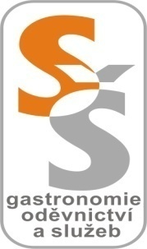
Střední škola gastronomie, oděvnictví a služeb,
Frýdek-Místek, příspěvková organizace

Vážení rodiče,
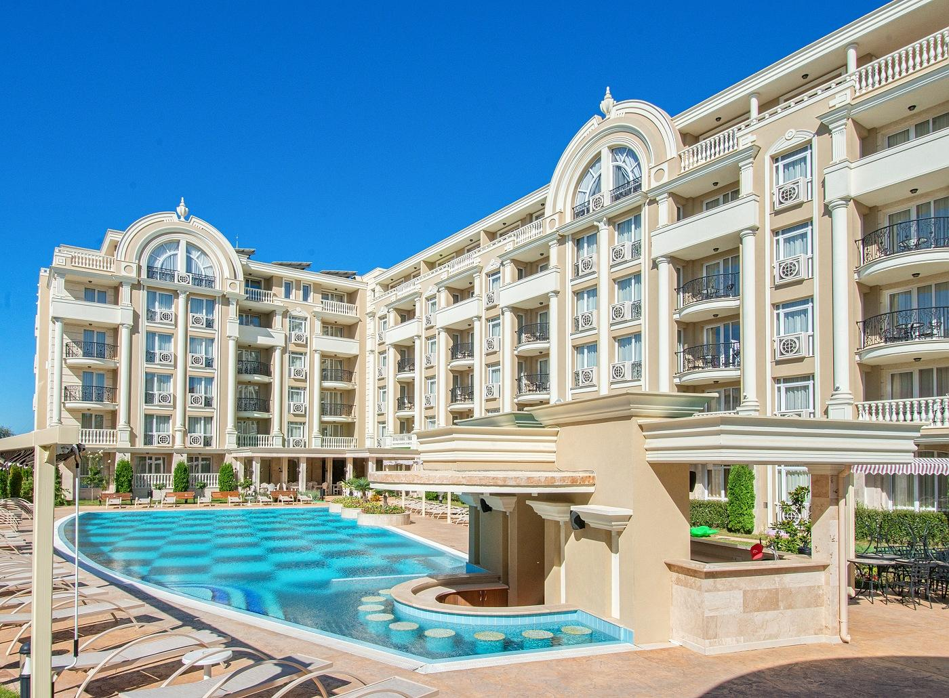
na kalendářní rok 2025 (v měsíci září) zajišťují učitelé tělesné výchovy sportovně turistický kurz do Bulharska, který je zaměřen na turistiku s návštěvou památek UNESCO, možnost návštěvy Istanbulu, pobytem u moře se sportovním vyžitím. Jedná se o osmidenní kurz pro studenty třetích nebo čtvrtých ročníků studijních oborů a třetích ročníků učebních oborů, které se budou konat v první polovině měsíce září školního roku 2025/2026.

Nabízíme:

Sportovně turistický kurz (osmidenní) v Bulharsku s pobytem na největším letovisku Slunečného pobřeží 30 km od Burgasu, v blízkosti historického města Nesebr (památka UNESCO), jedná se o turistiku spojenou s pobytem u Černého moře, poznávacími fakultativními výlety (Varna, jednodenní Istanbul, …) a netradičními sportovními aktivitami a sporty.
Ubytování je zajištěno ve čtyřhvězdičkovém hotelu RENA Alexandria club, vybavený je vnitřním a vnějším bazénem s toboganem, dále komfortně vybavené klimatizované pokoje s balkonem (sprcha + WC, fén, chladnička, varná konvice, trezor, telefon, TV/SAT + wifi), stravování all inclusive, plná penze formou bufetu + nealkoholické nápoje (občerstvení na terase hotelu).
Pláže jsou písčité s pozvolným vstupem do moře, na pláži a v blízkém okolí je možnost sportovních aktivit (vše za poplatek).
Informace a podrobnosti o zájezdu: CK Alexandria.cz

Termín:
3. - 10. 9. 2025 (středa-středa)
Cena:
13 490 Kč
V ceně je zahrnuto:
- letecká přeprava z Ostravy-Mošnova, včetně letištních a bezpečnostních tax, palivového a emisního příplatku;
- transfery do pobytového místa a zpět;
- 7x ubytování v klimatizovaných pokojích;
- stravování All inclusive;
- česky nebo slovensky mluvící delegát CK;
- pojištění CK proti úpadku.
V ceně nejsou zahrnuty poznávací fakultativní výlety: Nesebr s průvodcem (UNESCO), Aquapark Action, Varna-delfinárium, plavba katamaránem, jednodenní výlet
do Istanbulu, plavba lodí atd.

Upozornění:
Sportovně turistický kurz je součástí osnov tělesné výchovy, proto máte možnost požádat svého zaměstnavatele o příspěvek z fondu FKSP příslušné organizace!!!
Další možností je žádat o finanční příspěvek na ozdravný pobyt od zdravotních pojišťoven, u kterých jste registrováni!!!
Na zahraniční sportovně turistické kurzy je nutné kompletní připojištění na léčebné výlohy v zahraničí, pojištění úrazu, pojištění odpovědnosti za škodu (asi 350 Kč).
Do Bulharska není třeba cestovní pas, stačí občanský průkaz!

POZOR!
Vzhledem k rezervaci zájezdu od CK Alexandria je nutné, abyste závaznou přihlášku odevzdali ihned se zaplacením zálohy 5 000 Kč, a to nejpozději do čtvrtku 12. prosince 2024 (je nutná rezervace pobytu a letu) v kabinetě tělesné výchovy. Další doplatky můžete platit po částech.
Celkovou částku je nutné uhradit do pátku 13. června 2025.

Vyřizuje: Mgr. Petr Král
Schvaluji ZŘ: Mgr. Jiří Pitucha
Mgr. Richard Satinský

Ve Frýdku-Místku dne 27. listopadu 2024
PhDr. Mgr. Ing. Lukáš Smutný, MPA, MBA, MSc., Ing.Paed.IGIP, dr. h. c.
ředitel školy

